Этот мышонок всю свою жизнь прожил в тоненькой дешевенькой книжонке – знаете, из тех, в которых рассказы в картинках. Надоело мышонку жить в этой книжке, и решил он поменять себе квартиру – найти другую, где бумага была бы получше на вкус и хотя бы пахла сыром. Собрал он все свои силенки и как прыгнет!… Так он оказался вдруг в настоящем мире, среди настоящих живых мышей.– Скуаш! – сразу же испугался он, почуяв запах кошки.– Что он сказал? – удивились мыши, пораженные столь непонятным языком.– Сплум, бах, плюм! – сказал мышонок, который умел говорить только на том языке, на каком делались подписи к рисункам в его книжонке.– Наверное, он иностранец! – заметила одна старая корабельная мышь, которая, прежде чем уйти на пенсию, служила на Средиземном море. И она попыталась заговорить с ним по-английски.Но мышонок посмотрел на нее, ничего не понимая, и сказал:– Циип, фниш, броик.– Нет, это не англичанин, – заметила корабельная мышь.– Тогда кто же?– Пойди разбери кто!Так и прозвали мышонка – Пойди-Разбери – и относились к нему как к деревенскому дурачку.– Пойди-Разбери, – спрашивали его, – какой сыр тебе больше по душе – пармиджанский или пошехонский?– Сплинг, грон, цицицаир, – отвечал мышонок из книжонки.– Спокойной ночи! – смеялись мыши. А самые маленькие мышата вдобавок дергали его за хвост – им хотелось послушать, как он смешно будет сердиться:– Цоонг, сплаш, скуарр!Однажды мыши отправились на мельницу, где лежало много мешков с белой и желтой мукой.Мыши прогрызли мешки и принялись уплетать муку. Только и слышно было, как они дружно щелкали зубами:– Крик, крик, крик!Впрочем, так делают все мыши на свете. Только мышонок из книжонки щелкал зубами совсем по-другому:– Крек, скрен, скерекск.– Научись хотя бы есть, как порядочные люди, – проворчала корабельная мышь. – Будь ты на корабле, тебя за это уже давно выбросили бы в море. Ты понимаешь хотя бы, что неприятно слушать твое чавканье?– Кренг, – ответил мышонок из книжонки и снова забрался в мешок с мукой.Корабельная мышь подала остальным мышам знак, и все они тихо-тихо удалились, покинув «чужака» на произвол судьбы, уверенные, что он не найдет дорогу домой.Мышонок как ни в чем не бывало продолжал лакомиться мукой. А когда заметил наконец, что остался один, было уже слишком темно, чтобы возвращаться домой. И он решил провести ночь на мельнице. Он уже и задремал было, как вдруг в темноте вспыхнули два желтых семафора и послышались осторожные шаги четвероногого охотника. Это был кот!
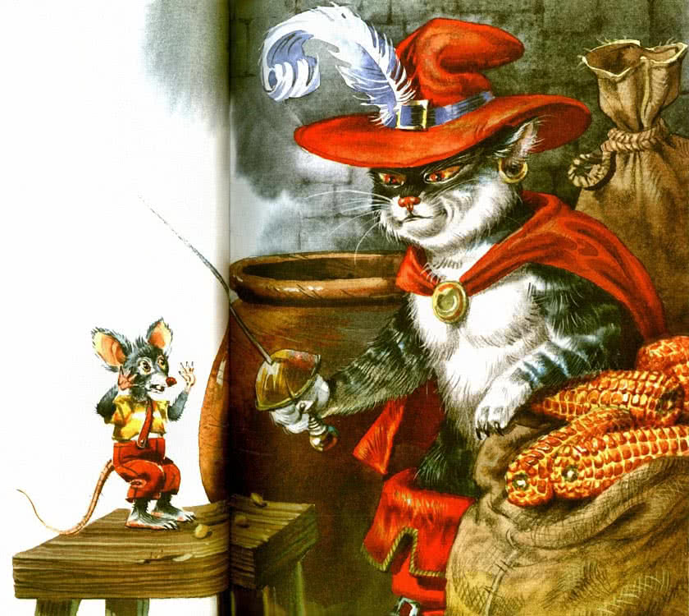– Скуаш! – в ужасе воскликнул мышонок.– Граграньяу! – ответил ему кот. Он, оказывается, тоже был из книжки! И настоящие коты прогнали его, потому что он не умел говорить «мяу» как полагается.Изгнанники обнялись, поклялись в вечной дружбе и всю ночь провели в разговорах на своем странном книжном языке. Они прекрасно понимали друг друга!

